###### Lucrarea nr. 1

**DIODE SEMICONDUCTOARE**

În lucrare sunt măsurate caracteristicile statice ale unor diode semiconductoare, rezultatele fiind comparate cu relațiile analitice teoretice. Este de asemenea analizată comportarea diodelor în regim dinamic, semnal mic, joasă frecvență.

**1.1. OBSERVAŢII TEORETICE**

Diodele semiconductoare studiate în această lucrare sunt dispozitive formate dintr-o joncțiune pn. Simbolul electric și mărimile electrice asociate sunt prezentate în figura 1.1. Analizând fenomenele fizice care apar într-o joncțiune pn ideală, atunci când se aplică o tensiune din exterior, se deduce relația de legătură iD(vD) pentru o dioda semiconductoare:

$i_{D}= I_{0}\left[exp\left(\frac{q∙v_{D}}{γ∙k∙T}\right)-1\right]$ (1.1)

unde: I0 este curentul de saturație al diodei,

kT/q=VT ≈ 26 mV reprezintă tensiunea termică, a cărei valoare s-a calculat pentru T = 300 K,

 este un coeficient care ia valori între 1 și 2.

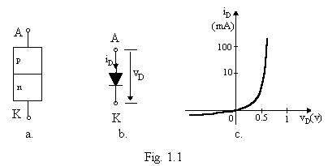

**Polarizarea directă**

Pentru vD > 0, dioda este polarizată direct și curentul depinde exponențial de tensiune. Astfel pentru vD > (3...4) , relația (1.1) devine:

$i_{D}≅ I_{0}\left[exp\left(\frac{q∙v_{D}}{γ∙k∙T}\right)\right]$ (1.2)

Prin logaritmarea relației (1.2) se obține:

 (1.3)

În planul lg  relația (1.3) este reprezentată printr-o dreaptă. În urma măsurătorilor se confirmă acest lucru, însă numai până la anumite valori ale curentului iD, după cum este ilustrat in figura 1.2

Reprezentarea la scară logaritmică a dependenței iD(vD) permite determinarea parametrului I0 prin extrapolare până la vD = 0, iar prin calcularea contrapantei se obține valoarea lui :

 (1.4)

La curenți mari, la bornele diodei apare o tensiune mai mare decât cea rezultată din relațiile (1.2) sau (1.3) datorită rezistenței RS a materialului adiacent joncțiunii.

 (1.5)

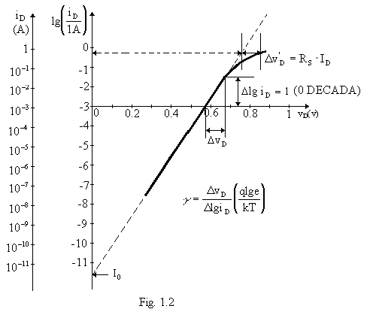

O metodă simplă de estimare a rezistenței RS, constă din citirea pe zona curbă a graficului din figura 1.2 a trei perechi de coordonate ( ID1,VD1), ( ID2,VD2 ) si ( ID3,VD3 ) alese astfel încât să fie satisfăcută relația:

 (1.6)

și aplicarea formulei:

 (1.7)

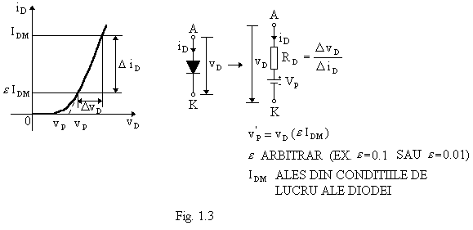 Din reprezentarea la scară liniară a relației (1.1) din figura 1.1 se poate desprinde un model simplu pentru dioda polarizată direct, în cazul în care ea lucrează într-o gamă relativ restrânsă de curenți. Astfel, după cum rezultă din figura 1.3, relația VD(ID) se poate exprima aproximativ prin expresia liniară:

VD= VP+RD·ID pentru VDVP (1.8)

###### **Polarizarea inversă**

Pentru VD < 0, dioda este polarizată invers, iar pentru VD < -(3...4)/q, din (1.1) rezultă:

iD ≈ - I0 (1.9)

Curentul invers prin diodă poate să nu depindă de tensiunea inversă aplicată (diode cu germaniu) sau să crească odată cu tensiunea (diode cu siliciu). La o anumită valoare a tensiunii inverse aplicate (tensiunea de străpungere) poate să apară efectul Zener sau fenomenul de multiplicare în avalanșă, care se manifesta printr-o creștere abruptă a curentului. Această creștere nu mai poate fi limitat decât de circuitul exterior.

Tensiunea de străpungere este dependentă de natura materialului semiconductor din care este construită dioda, precum si de concentrația de impurități, fiind cu atât mai mică cu cât aceasta din urma este mai mare.

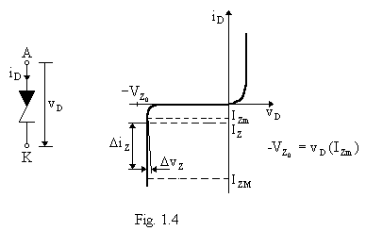 Faptul că în regiunea de străpungere, tensiunea la bornele diodelor este practic constantă, a condus la utilizarea lor ca diode stabilizatoare de tensiune (uzual numite diode Zener). Pentru a putea fi însă utilizate în practică, în proiectarea și construcția diodelor stabilizatoare se iau în considerare o serie de aspecte specifice.

În figura 1.4 sunt prezentate: simbolul electric și caracteristica ID(VD) a unei diode stabilizatoare de tensiune.

Proprietățile de stabilizare ale unei diode pot fi apreciate prin valoarea rezistenței dinamice RZ, definită ca:

 (1.10)

**1.2. MONTAJUL EXPERIMENTAL - APARATE NECESARE**

Montajul experimental este prezentat în figura 1.6. Montajul este echipat cu patru diode:

D1 - diodă cu germaniu,

D2 - diodă cu siliciu, de mică putere,

D3 - diodă stabilizatoare de tensiune,

D4 - diodă cu siliciu, de putere medie.

Rezistențele Rk ( k = 1...7 ) permit polarizarea diodei la curenți direcți între  si 500mA și măsurarea acestora.

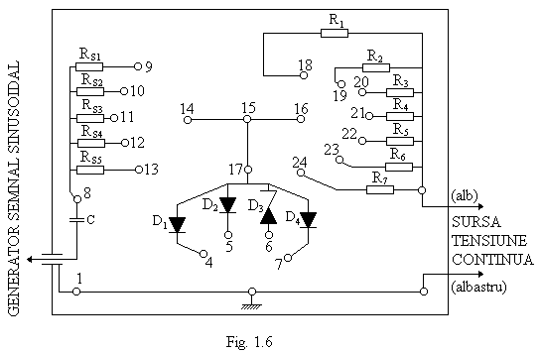

Aparate necesare:

- sursă dublă de tensiune stabilizată ( 0 - 20V, 0,5A);

- multimetru electronic.

**1.3. DETERMINĂRI EXPERIMENTALE**

**Caracteristicile statice. Polarizare directă**

1. Se măsoară rezistența pentru fiecare rezistor din montaj: Rk cu . Valorile obținute se notează în tabelele 1.1 și 1.3.

Se realizează configurația din figura 1.7, alegând dioda D, respectiv rezistorul Rk și reglând sursa ED, conform indicațiilor din tabelul 1.1.

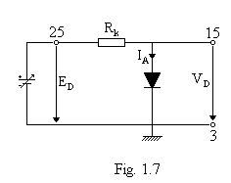

Se măsoară de fiecare dată tensiunea VD și se calculează curentul ID cu relația:

 (1.13)

**Conectarea rezistoarelor cu rezistență mică (R1 și R2 ) se va menține un timp cât mai scurt, pentru a evita încălzirea exagerată a acestora.**

**Tabelul 1.1**

|  |  |  |  |  |  |
| --- | --- | --- | --- | --- | --- |
| Dioda | k | Rk | ED  ( V ) | VD  ( V ) | ID  ( mA ) |
| D1 | 1 |  | 15 |  |  |
| 1 |  | 10 |  |  |
| 2 |  | 20 |  |  |
| 2 |  | 11 |  |  |
| 3 |  | 11 |  |  |
| 4 |  | 11 |  |  |
| 5 |  | 11 |  |  |
| 6 |  | 11 |  |  |
| 7 |  | 11 |  |  |
| D2 | 3 |  | 11 |  |  |
| 4 |  | 11 |  |  |
| 5 |  | 11 |  |  |
| 6 |  | 11 |  |  |
| 7 |  | 11 |  |  |

**Polarizarea inversă**

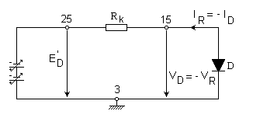 2. Se realizează configurația din figura 1.8. Dioda și rezistența Rk sunt alese conform indicațiilor din tabelul 1.2. Cele două secțiuni ale sursei se leagă în serie pentru a obține E’D.

Fig. 1.8

Se reglează sursele astfel încât să se obțină valorile pentru VD indicate în tabelul 1.2. Se măsoară E’D și se calculează curentul invers prin diodă, IR, cu relația:

 (1.14)

De remarcat că E’D<0 şi VD<0. Ca urmare, IR>0.

##### **Tabelul 1.2**

|  |  |  |  |  |  |
| --- | --- | --- | --- | --- | --- |
| Diode | k**\*** | Rk  (kΩ) | VR = -VD  (V) | E’D  (V) | IR = -ID  (mA) |
| D1 |  |  | 1 |  |  |
|  |  | 5 |  |  |
|  |  | 10 |  |  |
| D2 |  |  | 1 |  |  |
|  |  | 5 |  |  |
|  |  | 10 |  |  |

**\*** **Rk se alege astfel încât căderea de tensiune pe ea să fie de cel puțin 0,5V.**

**Dioda stabilizatoare de tensiune**

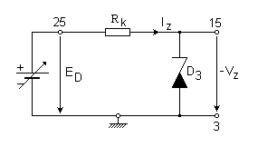

VZ

Fig. 1.9

3. Se realizează configurația din figura 1.9. Se alege Rk și se reglează ED conform indicațiilor din tabelul 1.3.

Se măsoară VZ şi se calculează IZ = -ID cu relația:

 (1.15)

Tabelul 1.3

|  |  |  |  |  |
| --- | --- | --- | --- | --- |
| ED  (V) | k | Rk  (kΩ) | VZ  (V) | IZ  (mA) |
| 20 | 5 |  |  |  |
| 15 |  |  |
| 10 |  |  |
| 8 |  |  |
| 6 |  |  |
| 4 |  |  |
| 20 | 4 |  |  |  |
| 18 |  |  |
| 16 |  |  |
| 14 |  |  |
| 12 |  |  |
| 10 |  |  |
| 8 |  |  |
| 6 |  |  |

**1.4. PRELUCRAREA DATELOR EXPERIMENTALE .CONCLUZII**

**Caracteristicile statice**

1. Cu ajutorul datelor din tabelul 1.1 se trasează pe același grafic, la scară liniară, caracteristicile iD(vD), vD ≥ 0 pentru diodele D1 şi D4 (iD: 50 mA/cm, vD: 0,1V/cm).

2. Se determină pentru fiecare diodă (D1, D4) VP şi RD , alegând IDM = 200 mA şi ε = 0,01.

3. Explicați faptul că la curenți normali de utilizare, tensiunea directă pe diodele cu siliciu este mai mare decât pe diodele cu germaniu.

4. Cu ajutorul datelor din tabelul 1.1 se trasează pe același grafic lg iD(vD), vD > 0 pentru diodele D1, D2 şi D4 (lg iD: 1 cm/decadă, vD: 0,1 V/cm).

5. Se determină pentru fiecare diodă I0, γ şi RS.

6. Cu datele din tabelul 1.2 se trasează pe același grafic caracteristicile iD(vD), vD < 0 pentru diodele D1 şi D2.

**Dioda stabilizatoare de tensiune**

7. Cu datele din tabelul 1.3 se trasează caracteristica iD(vD), cu vD ≤ 0, pentru dioda D3.

8. Se determină IZmin şi RZ.

**1.5. Determinarea caracteristicii statice a diodei semiconductoare prin simularea în SPICE**

Se desenează cu ajutorul programului ORCAD, secțiunea *Capture CIS*, schema din fig. 1.1.

**Atenție!** La deschiderea unui nou proiect se procedează astfel:

**File → New → Project**

Fig. 1.11. Schema circuitului pentru determinarea

caracteristicii diodei



*Create a New Project Using:* **Analog or mixed A/D**

*Name*:(puneți unul sugestiv)

*Location***: E\DE\L1** (dacă felderele nu există, le creați)

*Created based upon an existing project***: simple.opj**

Se setează parametrii pentru analiza de curent continuu folosind descrierea de mai jos:

Fig. 12. Caracteristicile statice, în polarizare directă, pentru D1 și D2



**PSpice → Edit Simulation Profile**

*Analysis type***: DC Sweep,**

**Options: Primary Sweep**

*Sweep variable***: Voltage source,** *Name:* **VCC**

*Sweep type***: Linear,** *Start Value***: 0**

*End value:* **800m**

*Increment***: 0.5m**

**1.5.1**. Se vizualizează curenții prin diodele D1 și D2 (vezi fig. 1.2). Se salvează într-un fișier Word caracteristica statică în polarizare directă pentru cele două diode.

Se schimbă scala pentru curent din liniar în logaritmic şi se salvează graficul în documentul Word.

**1.5.2**. Se completează tabelul 1.5, valabil pentru temperatura nominală, tNOM = 27 oC.

### Tabelul 1.5

|  |  |  |  |  |  |  |  |  |
| --- | --- | --- | --- | --- | --- | --- | --- | --- |
| **VCC [V]** | **0,1** | **0,2** | **0,3** | **0,4** | **0,5** | **0,6** | **0,7** | **0,8** |
| **I(D1) [mA]** |  |  |  |  |  |  |  |  |
| **I(D2) [mA]** |  |  |  |  |  |  |  |  |

**1.5.3.** Folosind temperatura ca parametru pentru analiza de curent continuu (*Primary Sweep* rămâne neschimbată - activă):

*Secondary sweep, Sweep variable: Temperature*,

*Sweep type: Value list*: **0, 50, 100**

se determină caracteristica diodei D2 în polarizare directă la următoarele temperaturi: t1 = 0 oC, t2 = 50oC și t3 = 100oC și se completează tabelul 1.6.

### Tabelul 1.6

|  |  |  |  |  |  |  |  |  |  |
| --- | --- | --- | --- | --- | --- | --- | --- | --- | --- |
|  | **VCC [V]** | **0,1** | **0,2** | **0,3** | **0,4** | **0,5** | **0,6** | **0,7** | **0,8** |
| **I(D2) [mA]** | t1 = 0 oC |  |  |  |  |  |  |  |  |
| t2 = 50 oC |  |  |  |  |  |  |  |  |
| t3 = 100 oC |  |  |  |  |  |  |  |  |

**Tabelul 1.1**

|  |  |  |  |  |  |
| --- | --- | --- | --- | --- | --- |
| Dioda | k | Rk | ED  ( V ) | VD  ( V ) | ID  ( mA ) |
| D1 | 1 |  | 15 |  |  |
| 1 |  | 10 |  |  |
| 2 |  | 20 |  |  |
| 2 |  | 11 |  |  |
| 3 |  | 11 |  |  |
| 4 |  | 11 |  |  |
| 5 |  | 11 |  |  |
| 6 |  | 11 |  |  |
| 7 |  | 11 |  |  |
| D2 | 3 |  | 11 |  |  |
| 4 |  | 11 |  |  |
| 5 |  | 11 |  |  |
| 6 |  | 11 |  |  |
| 7 |  | 11 |  |  |

##### **Tabelul 1.2**

|  |  |  |  |  |  |
| --- | --- | --- | --- | --- | --- |
| Diode | k**\*** | Rk  (kΩ) | VR = -VD  (V) | E’D  (V) | IR = -ID  (mA) |
| D1 |  |  | 1 |  |  |
|  |  | 5 |  |  |
|  |  | 10 |  |  |
| D2 |  |  | 1 |  |  |
|  |  | 5 |  |  |
|  |  | 10 |  |  |

**\*** **Rk se alege astfel încât căderea de tensiune pe ea să fie de cel puțin 0,5V.**

Tabelul 1.3

|  |  |  |  |  |
| --- | --- | --- | --- | --- |
| ED  (V) | k | Rk  (kΩ) | VZ  (V) | IZ  (mA) |
| 20 | 5 |  |  |  |
| 15 |  |  |
| 10 |  |  |
| 8 |  |  |
| 6 |  |  |
| 4 |  |  |
| 20 | 4 |  |  |  |
| 18 |  |  |
| 16 |  |  |
| 14 |  |  |
| 12 |  |  |
| 10 |  |  |
| 8 |  |  |
| 6 |  |  |